Деятельность комиссии по делам несовершеннолетних и защите их прав при администрации Гатчинского муниципального района
за 12 месяцев 2016 года

В отчетном периоде комиссия продолжила свою деятельность по профилактике безнадзорности и правонарушений несовершеннолетних на территории района, защите прав детей.
Работа комиссии осуществлялась на основании:
- действующих Федеральных, региональных законов,
- постановления администрации Гатчинского муниципального района о проведении операции «Подросток-2016»
- в рамках утвержденного комплексного плана, определяющего участие комитетов и отделов в работе по профилактике безнадзорности и правонарушений несовершеннолетних

В работе комиссии можно выделить 3 направления:

I. Осуществление полномочий по координации работы служб и учреждений системы профилактики.

В этом направлении комиссией проведены 4 вида мероприятий:

Первый. Проведение заседаний комиссий с заслушиванием отчетов руководителей служб системы профилактики по актуальным вопросам, связанным с предупреждением правонарушений детей и подростков, организацией их досуга и занятости; эстетического и нравственного воспитания, пропагандой здорового образа жизни, и принятием постановлений, обязательных для исполнения.
Так, за отчетный период проведено 44 заседания комиссии, из них 3 выездных на территориях Вырицкого (1 комиссия), Сиверского (2 комиссии) поселений.
В ходе заседаний комиссий рассмотрены следующие вопросы:
- анализ состояния преступности и правонарушений несовершеннолетних на территории Гатчинского района за 12 месяцев 2015 года, за 6 месяцев 2016 года
- итоги работы субъектов системы профилактики в 2015 году на территории Гатчинского муниципального района, за 6 и 9 месяцев 2016 года
- об утверждении плана работы комиссии на первое, второе полугодие 2016 года
- цели, задачи и итоги проведения этапов комплексной операции «Подросток-2016»
- об итогах проверки работы администрации МБОУ «Гатчинская СОШ № 11» по исполнению ст. 14 ФЗ-120 от 1999 года «Об основах системы профилактики безнадзорности и правонарушений несовершеннолетних» и ФЗ «Об образовании» в части реализации прав граждан на получение общего образования. Об исполнении Постановления комиссии № 33 от 12.11.2015
- об исполнении постановления КДН и ЗП при Правительстве Ленинградской области от 30.09.2009 г. «Организация деятельности субъектов системы профилактики безнадзорности и правонарушений несовершеннолетних Ленинградской области по предупреждению рецидивной преступности»
- об утверждении плана мероприятий по проведению Единых родительских дней «Ребенок на пожаре!» с 14 по 18 марта и «Ребенок – главный пассажир» с 14 по 18 ноября
- об итогах проведения Единых родительских дней «Ребенок на пожаре!» с 14 по 18 марта и «Ребенок – главный пассажир» с 14 по 18 ноября
- о трудовой занятости и организации досуга в летний период несовершеннолетних, состоящих на учете в ОДН УМВД России по Гатчинскому району Ленинградской области
- об итогах повторных проверок работы администраций МБОУ «Высокоключевая СОШ», МБОУ «Пригородная СОШ» по исполнению ст. 14 ФЗ-120 от 24.06.2009 г. «Об основах системы профилактики безнадзорности и правонарушений несовершеннолетних» и ФЗ «Об образовании» в части реализации прав граждан на получение общего образования
- об итогах повторной проверки работы администрации МБОУ «Вырицкая СОШ № 1» по исполнению ст. 14 ФЗ-120 от 24.06.2009 г. «Об основах системы профилактики безнадзорности и правонарушений несовершеннолетних» и ФЗ «Об образовании» в части реализации прав граждан на получение общего образования
- об итогах проверки политехнического, технического, технологического, агропромышленного факультетов ГИЭФПТ
- о результатах применения постановления Правительства Ленинградской области № 363 от 13.11.2008 г. «О порядке взаимодействия КДН и ЗП с субъектами системы профилактики безнадзорности и правонарушений несовершеннолетних по выявлению, учету безнадзорных несовершеннолетних, принятия мер по их жизнеустройству в Ленинградской области»
- о работе служб и учреждений системы профилактики по исполнению Положения о порядке взаимодействия КДН и ЗП с субъектами системы профилактики безнадзорности и правонарушений несовершеннолетних по выявлению, учету, проведению индивидуальной профилактической работы с семьями, находящимися в социально-опасном положении
- о работе Комитета по опеке и попечительству администрации Гатчинского муниципального района по профилактике социального сиротства, жестокого обращения с детьми и обеспечения жильем детей-сирот за 1 квартал, за 2016 год
- о работе ГКУ ЛО «Сиверский ресурсный центр» по устранению недостатков, выявленных рабочей группой КДН и ЗП при Правительстве Ленинградской области в ходе выезда 30.04.2015 года
- о сотрудничестве администрации Гатчинского муниципального район с Автономной некоммерческой организацией «Центр развития инновационных социальных услуг «Партнерство каждому ребенку» по выявлению и работе с семьями, ожидающими рождения ребенка или имеющими новорожденного ребенка, с риском остаться без попечения.
- о работе с семьями, находящимися в социально-опасном положении, проживающими на территории Вырицкого и Сусанинского поселений
- об исполнении Постановления комиссии по делам несовершеннолетних и защите их прав при Правительстве Ленинградской области от 26.04.2016
- об исполнении Постановления комиссии от 25.02.2016 № 2 «Об итогах проверки работы администрации МБОУ «Гатчинская СОШ № 11» по исполнению ст. 14 ФЗ-120 от 1999 «Об основах системы профилактики безнадзорности и правонарушений несовершеннолетних» и ФЗ «Об образовании» в части реализации прав граждан на получение общего образования»
- о признании семьи гр. Л. находящейся в социально опасном положении
- о целесообразности открытия групп для несовершеннолетних на базе 8 классов на факультетах среднего профессионального образования ГИЭФПТ
- об отправке несовершеннолетних на 1 смену в ЛОГУ «Молодежный» (д. Кошкино Всеволожского района)
- о летней занятости несовершеннолетних, состоящих на учете в ОДН, КДН и ЗП
- о работе учреждений культуры, спорта и дополнительного образования по организации досуга несовершеннолетних, в том числе по организации культурно-массовых и спортивных мероприятий в летний период
- о признании семьи гр. С. находящейся в социально опасном положении
- о признании семьи гр. Н. находящейся в социально опасном положении
- о принимаемых мерах по предупреждению преступлений несовершеннолетних и в отношении них
- о взаимодействии филиала по Гатчинскому району ЛО ФКУ УИИ УФСИН и ЛО с субъектами системы профилактики по вопросам предупреждения правонарушений и преступлений среди несовершеннолетних, осужденных к наказаниям, не связанным с изоляцией от общества
- о создании рабочей группы по ознакомлению с деятельностью МБОУ «Сусанинская СОШ» по исполнению ФЗ-120 «Об основах системы профилактики безнадзорности и правонарушений несовершеннолетних» и ФЗ «Об образовании» в части реализации прав граждан на получение обязательного общего образования
- о создании рабочей группы по ознакомлению с деятельностью МБУ «Гатчинский Дворец Молодежи» (по вовлечению несовершеннолетних, состоящих на учете в ОДН, КДН и ЗП, проживающих в семьях, признанных находящимися в социально-опасном положении, в досуговую занятость)
- об индивидуальной профилактической работе субъектов системы профилактики с несовершеннолетними, осужденными условно, к обязательным, исправительным работам (ежеквартально)
- анализ детского дорожно-транспортного травматизма на территории Гатчинского района за 9 месяцев 2016 года
- о проведении ОДН УМВД России по Гатчинскому району индивидуальной и коллективной профилактической работы в образовательных учреждениях Гатчинского муниципального района за 10 месяцев 2016 года
- о создании рабочей группы по ознакомлению с деятельностью МБОУ «Никольская ООШ» по исполнению ФЗ-120 «Об основах системы профилактики безнадзорности и правонарушений несовершеннолетних» и ФЗ «Об образовании» в части реализации прав граждан на получение обязательного общего образования
- о результатах ознакомления с деятельностью МБОУ «Сусанинская СОШ» по исполнению ФЗ-120 «Об основах системы профилактики безнадзорности и правонарушений несовершеннолетних» и ФЗ «Об образовании» в части реализации прав граждан на получение обязательного общего образования
- о работе образовательных учреждений по предупреждению совершения учащимися общественно опасных деяний до достижения возраста привлечения к уголовной ответственности
- о результатах ознакомления с деятельностью МБОУ «Никольская ООШ» по исполнению ФЗ-120 «Об основах системы профилактики безнадзорности и правонарушений несовершеннолетних» и ФЗ «Об образовании» в части реализации прав граждан на получение обязательного общего образования
- о создании рабочей группы по ознакомлению с деятельностью МБОУ «Войсковицкая СОШ № 2» по исполнению ФЗ-120 «Об основах системы профилактики безнадзорности и правонарушений несовершеннолетних» и ФЗ «Об образовании» в части реализации прав граждан на получение обязательного общего образования
- о создании рабочей группы по ознакомлению с деятельность ГБУ ЛО «Сиверский ресурсный центр» по организации работы по предупреждению самовольных уходов воспитанников, профилактике употребления спиртных напитков, наркотических средств и психотропных веществ
- о результатах ознакомления с деятельностью МБОУ «Войсковицкая СОШ № 2» по исполнению ФЗ-120 «Об основах системы профилактики безнадзорности и правонарушений несовершеннолетних» и ФЗ «Об образовании» в части реализации прав граждан на получение обязательного общего образования
- о результатах ознакомления с деятельность ГБУ ЛО «Сиверский ресурсный центр» по организации работы по предупреждению самовольных уходов воспитанников, профилактике употребления спиртных напитков, наркотических средств и психотропных веществ
Комиссией осуществлялся постоянный и строгий контроль за исполнением Постановлений, выносимых по результатам рассмотрения. Так, например, за отчетный период, на заседаниях заслушаны представители служб и учреждений системы профилактики по вопросам исполнения более 35 постановлений, из них снято с контроля в связи с исполнением 24 постановления

Второй - Организация проверок учреждений системы профилактики.

За отчетный период проведены проверки восьми учреждений образования: Высокоключевая СОШ, Пригородная СОШ и Вырицкая СОШ № 1 (повторно), Гатчинская СОШ № 11 МБОУ «Сусанинская СОШ», МБОУ «Никольская ООШ», МБОУ «Войсковицкая СОШ № 2» по исполнению ст. 14 ФЗ № 120 от 1999 года «Об основах системы профилактики безнадзорности и правонарушений несовершеннолетних» и ФЗ «Об образовании» в части реализации прав граждан на получение общего образования. Итоги проверок подведены на заседаниях комиссии с вынесением соответствующих постановлений и рекомендаций в адрес администраций образовательных учреждений.
Также рабочей группой КДН и ЗП проведены проверки факультетов среднего профессионального образования АОУ ВПО ЛО «Государственный институт экономики, финансов, права и технологий»: политехнический, технологический, агропромышленный, технический. Результаты подведены на заседании 14.07.2016 года.
5 декабря рабочая группа ознакомилась с деятельность ГБУ ЛО «Сиверский ресурсный центр» по организации работы по предупреждению самовольных уходов воспитанников, профилактике употребления спиртных напитков, наркотических средств и психотропных веществ. Результаты подведены на заседании 15.12.2016 года.
За июнь 2016 года проведены проверки детских оздоровительных лагерей, работающих на базе ОУ (21) и стационарного лагеря «Лесная сказка». Рабочая группа ознакомилась с организацией воспитательной работы в лагерях, условиями, созданными для отдыха несовершеннолетних. Нарушений не выявлено.

Третий вид – мероприятия по организации проведению индивидуальной профилактической работы с семьями, находящимися в социально-опасном положении.

За 12 месяцев 2016 года комиссией признано находящейся в социально-опасном положении и поставлено на учет 21 семья.

Согласно Положению «О порядке взаимодействия КДН и ЗП с субъектами системы профилактики безнадзорности и правонарушений несовершеннолетних по выявлению, учету, проведению индивидуальной профилактической работы с семьями, находящимися в социально-опасном положении», утвержденному 27 ноября 2014 года, решение о постановке на учет в комиссию принято по итогам рассмотрения материалов, свидетельствующих о социально опасном положении семьи, поступивших в письменном виде. Принятое решение записано в протокол заседания комиссии и постановлении, которое вручено лично под подпись правонарушителю. В течение 10 дней со дня вынесения решения, ведущим специалистом комиссии совместно со специалистами субъектов и учреждений системы профилактики проведено обследование жилищно-бытовых условий семьи и разработана программа реабилитации, которая утверждена на заседании комиссии председателем и занесена в протокол заседания. Выписка из протокола заседания комиссии была направлена в службы и учреждения системы профилактики для исполнения.

Снято с учета комиссии за отчетный период 34 семьи, из них с улучшением ситуации и выходом из кризиса 24 семьи, 2 семьи – со сменой места жительства, 1 семья – с гибелью.

В остальных семьях комиссия не смогла предупредить социальное сиротство по причине злостного неисполнения родителями обязанностей, предусмотренных ст. 63 СК РФ, и совершения преступлений: 2 родителя (2 семьи) отбывают наказание в местах лишения свободы, к 7 родителям (4 семьи) применена ст.69 СК РФ. (Григорьева – ребенок живет с отцом, Александрова-Иванов – дети в приемной семье, Бобкова – ребенок в приемной семье) и ст. 73 СК РФ (Лутай – дети в приемной семье).

На 01.01.2017 года на учете в комиссии состоит 35 семей.

Четвертый вид – мероприятия по организации межведомственного взаимодействия по защите прав детей.

1) 23 марта проведен семинар с социальными педагогами образовательных учреждений, на котором обсуждены вопросы:
- цели, задачи проведения этапа «Семья» комплексной профилактической операции «Подросток-2016»; порядок выбора семей, подлежащих обследованию в ходе проведения межведомственных рейдов
- миграционное законодательство
- деятельность психолого-медико-педагогической комиссии
На семинаре-совещании социальных педагогов образовательных учреждений Гатчинского района, прошедшем 21 сентября 2016 года, постановление КДН и ЗП о целях и задачах проведения этапа «Досуг» доведено до сведения собравшихся, разработан алгоритм взаимодействия по его исполнению. Также с информацией о работе, предлагаемых кружках, секциях и объединениях, с видеопрезентацией перед педагогами выступила Чернова В.С., директор Гатчинского Дворца молодежи.

2) с 15 сентября 2014 года по настоящее время организована работа прямых телефонных линий организаций и учреждений администрации ГМР по вопросам профилактики социального сиротства – каждый понедельник с 14.00 до 17.00.

3) с целью охраны жизни и здоровья детей в период праздничных дней и летнего отдыха, во исполнение протокольных решений Правительственной комиссии по делам несовершеннолетних и защите их прав от 21.04.2016 года, КДН и ЗП организована работа администраций городских и сельских поселений, Комитета социальной защиты населения, Комитета образования и ГБУ ЛО «Сиверский ресурсный центр» по проведению мероприятий по «Безопасному лету».

II – привлечение к ответственности несовершеннолетних, родителей (законных представителей) и иных лиц за совершение каких-либо правонарушений.

Цифровой отчет прилагается.
Расширенное заседание комиссии по подведению итогов работы служб и учреждений системы профилактики в 2016 году состоится 19.01.2017 ода.

III – осуществление полномочий по предупреждению совершения правонарушений и преступлений несовершеннолетними и в отношении них.

Первое - Дни профилактики в учебных заведениях района. В течение отчетного периода они прошли во всех ОУ. В них приняли участие: районный врач-нарколог, инспектора отдела по делам несовершеннолетних УМВД России по Гатчинскому району, инспектора дорожно-постовой службы УМВД России по Гатчинскому району, отдела по делам несовершеннолетних Линейного отдела МВД России на транспорте, акушер-гинеколог Гатчинской клинической межрайонной больницы, специалисты Центра занятости населения, комитета по физической культуре, спорту, туризму и молодежной политике, инспектора уголовно-исполнительной инспекции федеральной службы исполнения наказаний России по СПБ и ЛО, специалист Федеральной службы РФ по контролю за оборотом наркотиков, специалисты ЛеноблЦентра и другие.

Второе - Согласно Постановлению КДН и ЗП при Правительстве Ленинградской области на территории в том числе и Гатчинского района в период с 14 по 18 марта проведен Единый родительский день на тему «Ребенок на пожаре»; с 14 по 18 ноября – «Ребенок – главный пассажир».
Информация о проведении направлялась ранее.

Третье - Совместно с инспекторами ОДН УМВД России по Гатчинскому району специалисты комиссии приняли активное участие в работе Советов профилактики школ на подведомственных территориях. В ходе заседаний проводимые беседы с учащимися и их родителями в присутствии всех учителей-предметников, директора школы позволили в большинстве случаев намечать конкретный план действий по ликвидации неуспешности в обучении. По итогам данной работы семьям оказывалась консультативная (более 420 консультаций), вещевая, материальная помощь, помощь в организации медицинского обследования, в получении документов, определения формы обучения и другие виды помощи. Вместе с тем, в случае выявления фактов ненадлежащего исполнения родителями обязанностей по воспитанию, содержанию, обучению, защите прав детей, информация направлялась в ОДН УМВД России по Гатчинскому району Ленинградской области – за учебный год из школ в полицию поступило более 30 сообщений.

Четвертое - в течение 12 месяцев специалистами комиссии велась совместная работа с администрациями поселений, общественностью, ОУ, ОДН территориальных отделений полиции по выявлению несовершеннолетних и семей, находящихся в социально-опасном положении, организации индивидуальной профилактической работы.
За отчетный период проведено:
- 509 обследований жилищно-бытовых условий проживания семей;
- дано консультаций по различный вопросам - 538
- 86 межведомственных рейда.
По результатам данных мероприятий оказана:
- вещевая помощь – 24 семьям
- помощь в бесплатной консультации нарколога - 21 семье
- помощь в получении ф. 9 для оформления детских пособий, пенсий – 32 семьям
- материальная помощь – 7 семьям
- помощь в сборе документов для устройства детей в детский сад – 3 семьям
- помощь в оформлении исковых заявлений по лишению родительских прав в отношении 6 детей
- направлено детей на мед.обследование – 2
- консультативная помощь – 43 семьям
- направлено ходатайств в комитет социальной защиты населения о направлении детей в летние оздоровительные лагеря – 28
- направлено ходатайств в Фонд «Теплый дом» - в отношении 9 семей
- помощь в прохождении ПМПК – 1
- помощь в получении регистрации – 3
- направлено ходатайств о привлечении родителей к административной ответственности по ст. 5.35 ч. 1 КоАП РФ - 32

Пятое -Одной из важных составляющих межведомственного взаимодействия является комплексная операция «Подросток», которая проводится на территории Гатчинского района с 1995 года.
Отчеты и справки по итогам проведения этапов операции направлялась ранее.

Шестое – организация и проведение профилактических мероприятий для несовершеннолетних.
Помимо вышеперечисленных мероприятий, специалистами комиссии совместно с учреждениями системы профилактики организованы и проведены следующие мероприятия:
- рейды совместно с инспекторами ОДН УМВД РФ по Гатчинскому району по местам скопления молодёжи с целью выявления несовершеннолетних, находящихся в ночное время без сопровождения законных представителей (выявлено не было);
- рейды совместно с инспекторами ОДН УМВД РФ по Гатчинскому району по проверке торговых точек с целью выявления нарушений правил продажи этилового спирта, алкогольной и спиртосодержащей продукции, а также пива и напитков, изготовляемых на их основе
- 29.01.2016 – участие в работе общественной приемной на базе МБОУ «Кобринская ООШ» совместно с Литвиной Т.А. - Уполномоченным по правам ребенка в ЛО, Жарковой Т.С.- наркологом, Степановой Е.Ю. – инспектором ОДН 106 ОП, Ухаровым Е.Д. – главой администрации Кобринского СП, депутатами Кобринского СП
- 10.02.2016 организована встреча специалиста отдела межведомственного взаимодействия в сфере профилактики Управления ФСКН по СПб и ЛО Бондаренко Н. К.с учащимися 10-11 классов МБОУ «Веревская СОШ» и семинар-совещание с учителями Веревской СОШ. Тема совещания: «Организация профилактической работы антинаркотической направленности в образовательном учреждении»
- 11.03.2016 организовано выступление специалиста отдела межведомственного взаимодействия в сфере профилактики Управления ФСКН по СПб и ЛО Бондаренко Н. К. и специалиста Отдела надзорной деятельности Гатчинского района УНД ГУ МЧС России по ЛО на родительском собрании в МБОУ «Таицкая СОШ»
- 17.03.2016 организовано выступление специалиста отдела межведомственного взаимодействия в сфере профилактики Управления ФСКН по СПб и ЛО Бондаренко Н. К. и специалиста Отдела надзорной деятельности Гатчинского района УНД ГУ МЧС России по ЛО на родительском собрании в МБОУ «Пудостьская СОШ»
- 17.03.2016 организована встреча студентов политехнического факультета ГИЭФПТ с медицинскими психологами подросткового специализированного центра «ГБУЗ ЛеноблЦентр»
- в марте 2016 года для девочек 7-9 классов МБОУ «Пригородная СОШ» организованы лекции специалиста Центра медико-социальной помощи подросткам- акушерки
- 4 апреля на базе МБОУ «Вырицкая СОШ № 1» организовано внеклассное мероприятие по профилактике асоциального поведения несовершеннолетних «Наркомания – бич нашего времени» с участием волонтеров клуба «Тайро», врача-нарколога, сотрудника ФСКН.
- 27.04.2016 на базе МБУК СККЦ «Юбилейный» организована и проведена игра на тему «Мы и закон», в которой принимали участие команды учащихся МБОУ «Сиверская гимназия», МБОУ «Сиверская СОШ № 3», МБОУ «Сиверская ООШ», политехнического факультета ГИЭФПТ и Сиверского техникума бухгалтеров
- 29.04.2016 года оказано содействие волонтерам клуба "Тайро" в проведении акции «Хочешь быть здоров – будь!» на базе МБОУ "Таицкая СОШ" с участием воспитанников ГБУ ЛО «Сиверский ресурсный центр». Акция проходила в два этапа: 1. Игровая; 2- просмотр фильма-"Все хорошие люди" с обсуждением.
- в июне-августе организованы встречи нарколога и командира взвода отдельной роты ДПС ГИБДД УМВД России по Гатчинскому р-ну с подростками, работающими в трудовых бригадах.

Впервые в 2016 году (13 декабря) с целью формирования у подростков ценностного, ответственного отношения к своему здоровью КДН и ЗП совместно с ОДН УМВД России по Гатчинскому району организована встреча несовершеннолетних, состоящих на учете, с заведующей наркологическим кабинетом ПНО поликлиники ГБУЗ ЛО «Гатчинская клиническая межрайонная больница» Сильницкой Г.Н., которая в доступной форме рассказала ребятам о последствиях употребления спиртных напитков, табакокурении, наркотических и токсических веществ.
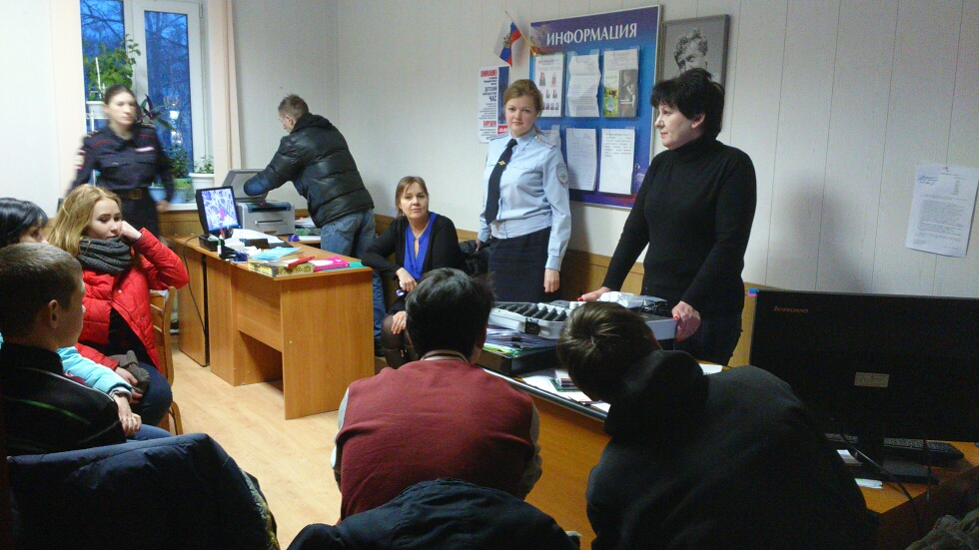

В 2016 году КДН и ЗП организовала сотрудничество с Советом ветеранов общественной организации «Ветераны правоохранительных органов» в лице председателя – Моргач Антонины Арнольдовны. Принято решение о включении Моргач А.А. в состав КДН и ЗП при администрации Гатчинского муниципального района.

26 декабря комиссией по делам несовершеннолетних и защите их прав при администрации Гатчинского муниципального района организована поездка в Сланцевскую специальную школу закрытого типа для мальчиков, где находятся 6 подростков, жителей Гатчинского района.
В теплой дружественной обстановке ведущие специалисты комиссии, педагог-психолог РБ «Дарина», социальный педагог ГБУ ЛО «Сиверский ресурсный центр» общались с мальчишками, которые рассказали им о своих успехах в учебе, спортивных достижениях, личностном росте, продемонстрировали свою игру на духовых музыкальных инструментах, провели познавательную экскурсию по школе, в школьном музее и поделились планами на будущее.
Делегация Гатчинского района поздравила ребят с наступающим Новым годом и вручила им подарки.
Общение было настолько легким и непринужденным, что мальчишки попросили приезжать к ним не только в июне и декабре, а почаще, при этом они готовы к общению со своими сверстниками в неформальной обстановке, участию в различных турнирах и спортивных соревнованиях с командами из Гатчинского муниципального района.
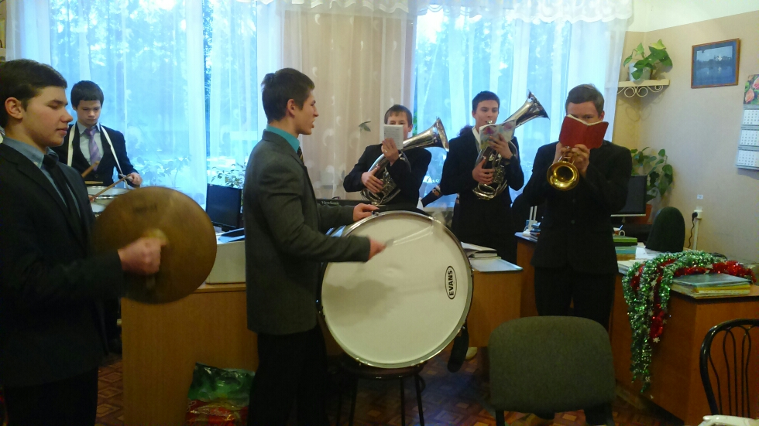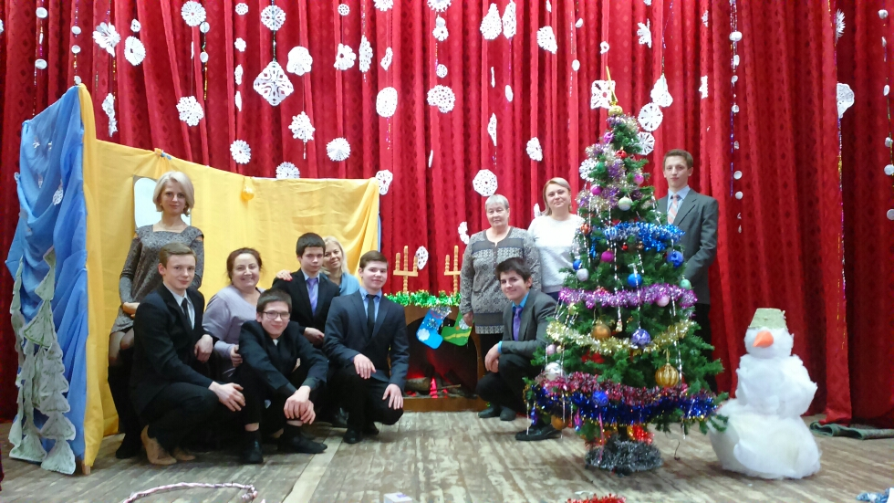

В канун Нового года Молодежный Совет Гатчинского муниципального района устроил новогоднюю сказку детям, которые волею судеб находятся дома и не могут поучаствовать в праздничных елках, проводимых по мету жительства. КДНиЗП совместно с комитетом по физической культуре, спорту, туризму и молодежной политике определила список ребят, проживающих в социально неблагополучных, малоимущих семьях, несовершеннолетних из числа детей-инвалидов, подготовили подарки и новогодние костюмы. Дед Мороз и Снегурочка побывали в 29 семьях и порадовали 60 ребятишек.
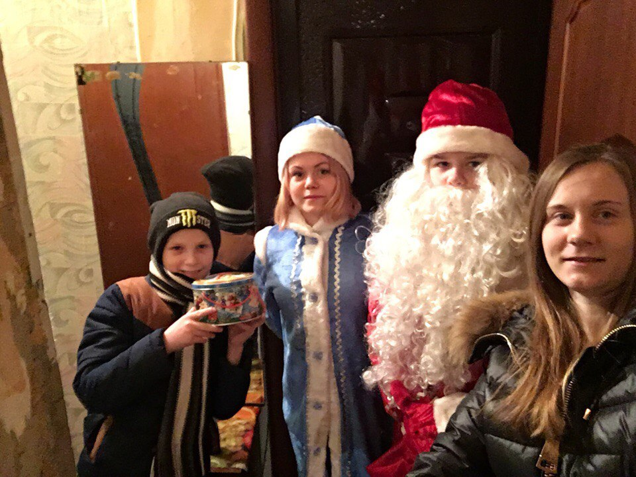

Седьмое – разработка и тиражирование различных буклетов профилактической направленности. В отчетном периоде для несовершеннолетних напечатаны флаерсы с информацией о действующем в регионе Комендантском часе. Также повторно напечатаны буклеты «Как уберечь ребенка от насилия» для раздачи во время проводимых с родителями (законными представителями) профилактических мероприятий.

Вопросы профилактики безнадзорности и правонарушений несовершеннолетних находятся на постоянном контроле Совета депутатов Гатчинского района.

15 марта 2016 года вопрос «О деятельности КДН и ЗП за 2015 года» заслушан на заседании постоянной комиссии совета депутатов Гатчинского муниципального района по вопросам социальной политики». Принято решение о подготовке обращения в Законодательное Собрание ЛО по ряду вопросов, касающихся ужесточения мер к родителям, не исполняющим родительские обязанности, а также по внесению дополнений в ч. 4 статьи 15 »Специальные учебно-воспитательные учреждения открытого и закрытого типа органов управления образованием» ФЗ РФ от 19.06. 1999 г. № 120 «Об основах системы профилактики безнадзорности и правонарушений несовершеннолетних» (включить в категорию лиц, нуждающихся в особых условиях воспитания, обучения и требующих специального педагогического подхода, несовершеннолетних за стойкое антиобщественное поведение: злостное уклонение от учебы, систематические самовольные уходы из дома, бродяжничество, попрошайничество, употребление спиртных напитков, токсических веществ, совершение административных правонарушений до достижения возраста привлечения к административной ответственности).

31 марта 2016 года специалист КДН и ЗП принял участие в заседании Комиссии по местному самоуправлению и общественной безопасности Общественной палаты Гатчинского муниципального района по вопросу «О работе по взаимодействию исполнительной и представительной власти, правоохранительных органов, общественных организаций, добровольных общественных формирований по поддержанию правопорядка на территории Вырицкого городского поселения».

27 апреля ответственный секретарь комиссии принял участие в заседании антитеррористической комиссии Гатчинского муниципального района, где доложил о работе КДН и ЗП по профилактике экстремизма в подростковой среде.

12 мая 2016 года ответственный секретарь комиссии принял участие в Круглом столе на тему «Взаимодействие муниципальных структур и общественных институтов по противодействию экстремизма в молодежной среде – основа формирования общественной безопасности». В ходе обмена мнениями, секретарь высказал предложение о привлечении к работе с семьями, находящимися в социально опасном положении, Общественных советов, созданных в городских и сельских поселениях Гатчинского района, которое было поддержано участниками заседания. Паршиков В.М., председатель комиссии по социальной политике и делам ветеранов Общественной палаты Ленинградской области предложил вынести данный вопрос на рассмотрение Общественной палаты Ленинградской области.

21 июля 2016 года председатель комиссии на заседании КДН и ЗП при Правительстве ЛО доложил о мерах, принимаемых комиссией по делам несовершеннолетних и защите их прав, по предупреждению правонарушений и преступлений несовершеннолетних на территории Гатчинского муниципального района (с показом видеопрезентации).

Результатом вышеперечисленных профилактических мероприятий можно считать:
- снижение количества несовершеннолетних, привлеченных к административной ответственности за:
- переход железнодорожных путей в неустановленном месте – 40 (-14 к аналогичному периоду прошлого года)
- курение – 54 (-23 к АППГ)
- потребление (распитие) алкогольной продукции в местах, запрещенных федеральным законом – 25 (-5 к АППГ)
- активизация межведомственного взаимодействия служб и учреждений системы профилактики по раннему выявлению неблагополучия в семьях, а, следовательно, увеличение количество родителей, привлеченных к административной ответственности по части 1 статьи 5.35 КоАП РФ, а именно не исполнение родительских обязанностей, предусмотренных статьей 63 Семейного кодекса РФ – 278 (+19)
- увеличение количества семей, находящихся в социально опасном положении, снятых с учета, в связи с выходом из кризиса- 24 (+5).
- снижение количества несовершеннолетних, совершивших общественно опасные деяния – 25 (-9).

Ответственный секретарь комиссии
М.Н. Лыбина

